

Projet de POCA

Scénarioo

**Génération de scripts de séries télévisées**

**Architecture**

**Par :**

* Salim ABDELFETTAH
* Amadou BEIDARI
* Marc GEDIK
* Mounir HALIT
* Yasmine HAMDANE

**Interprétation du sujet**

Le logiciel devra permettre de générer de manière automatique un script, à partir d'un thème proposé (vampire, romance, policier, etc …). Les enjeux étant de faciliter le processus de production d'une œuvre cinématographique (série, …) notamment les castings, la visualisation du planning pour le tournage. Le problème technique étant de pouvoir générer automatiquement une histoire cohérente.

**Concepts**

Les principaux concepts sont le **script** et la séquence autour duquel on a les autres concepts secondaires tels que les **script-elements** qui représentent les éléments de base d'une séquence (dialogue, action, personnages).

**Description de l’architecture**

Notre architecture se décompose en trois principaux modules :

- **Module UI**: regroupe tout ce qui concerne l'interface (html, etc.)

- **Module Logique** : contient les différentes classes qui implémentent la logique du logiciel notamment la génération du script, le casting et le planning.

- **Module Communication** : concerne ce qui est extérieur au système tel que les retours sur l’œuvre cinématographique (audience, réseau social, envoi de mail etc.)

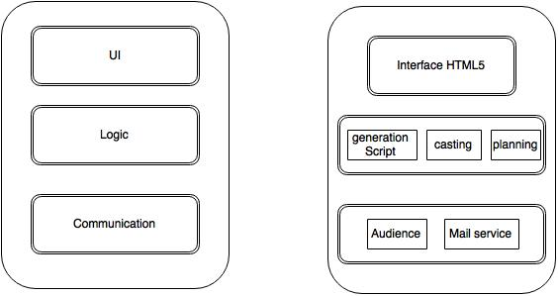

**Extensions envisagées**

On pourrait imaginer générer d'autres types d’œuvres cinématographiques telles que les films, les pièces de théâtre, etc.

**Les principaux diagrammes de classes :**

*Package génération de script*

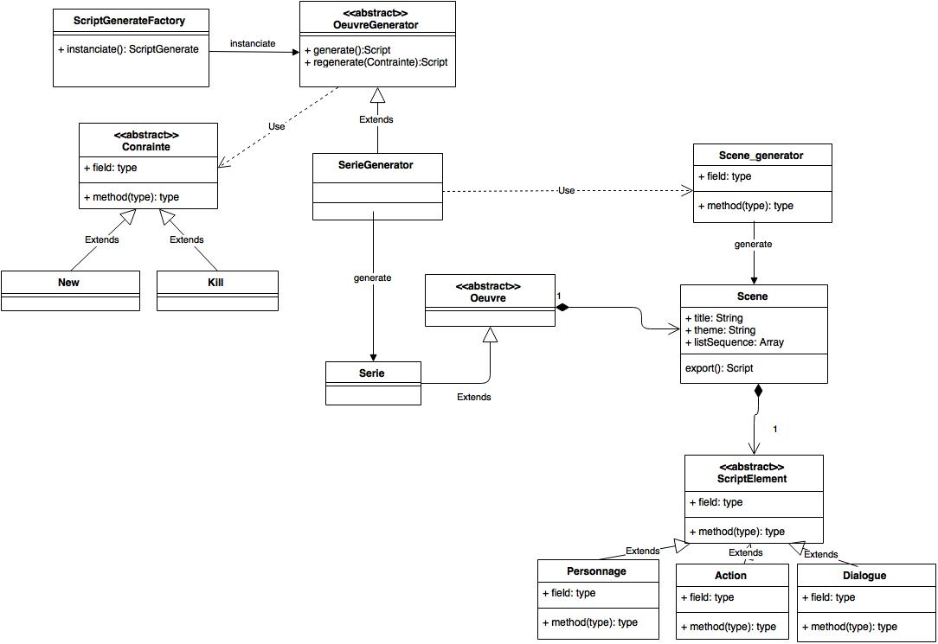

*Package Audience*

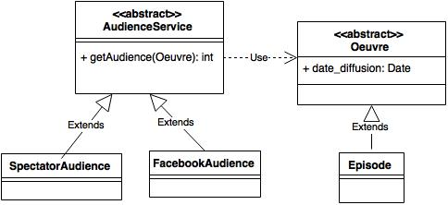

*Package casting*

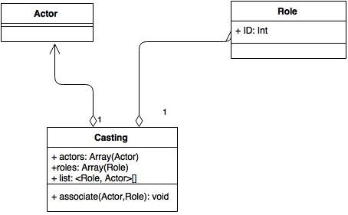

*Package planning*

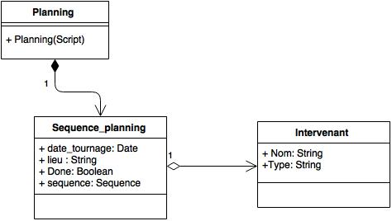

**Les principaux diagrammes de collaborations :**

*Génération d’un script*

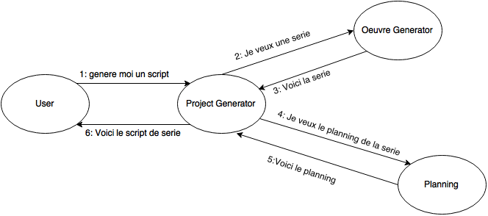

*Casting*

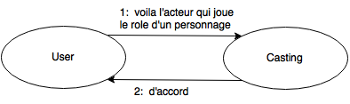

*Plannning*

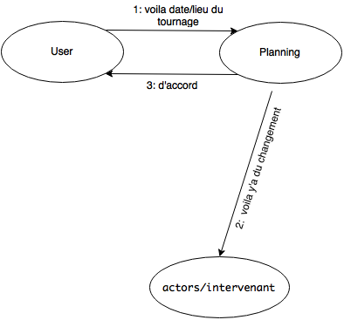

*Audience*

